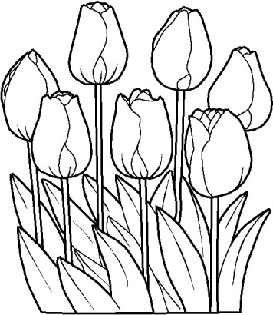
PROLJEĆE - ponavljanje
- Proljeće počinje u mjesecu _____________________ .
- Dani u proljeće postaju sve _________, a noći ________________ .
- Biljke u proljeće miruju. DA NE
- Godišnje doba koje prethodi proljeću je _____________________ .
- Mjeseci koji potpuno pripadaju proljeću su ______________ i _______________ .
- Nacrtaj 3 vjesnika proljeća i ispod napiši njihove nazive.

_____________________ ____________________ _____________________

- Navedi 3 posla koja ljudi u proljeće rade (prisjeti se voćnjaka, vinograda, okućnica).
_________________________________________________
_________________________________________________
- Proljetni su mjeseci: __________________ , ______________________ , ___________________ i ______________________ .
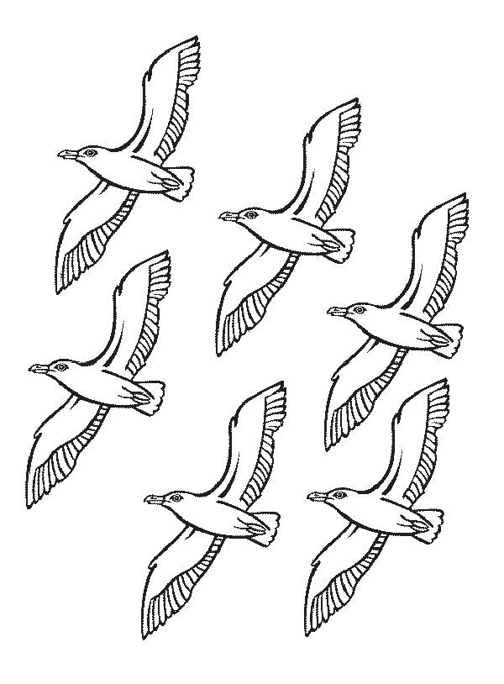
- IZBACI ULJEZA.
- Iz zimskog sna bude se :
Medvjed, vuk, jež, žaba.

- Iz toplijih su se krajeva vratile:
Lastavice, rode, vrapci, divlje patke.

- Kakvo je vrijeme u proljeće? Nacrtaj.

